ATIVIDADE 1

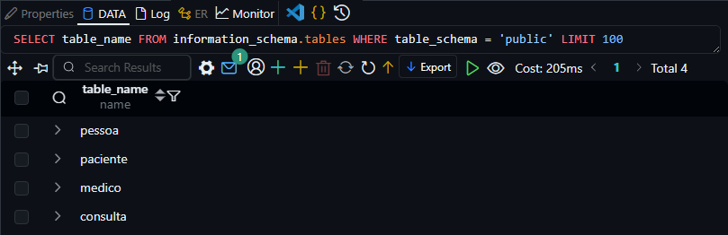

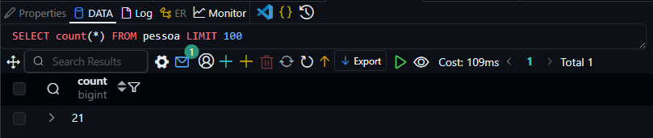

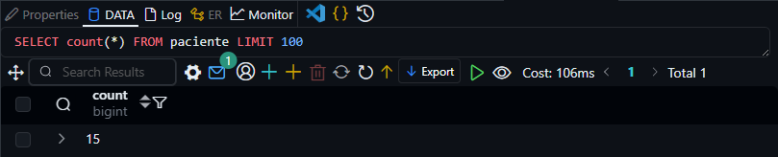

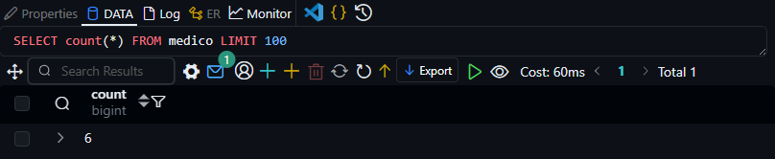

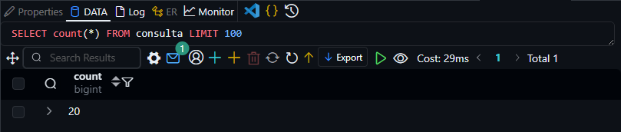

ATIVIDADE 2

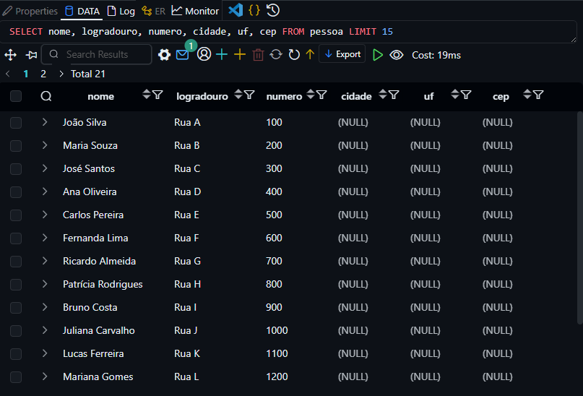

ATIVIDADE 3

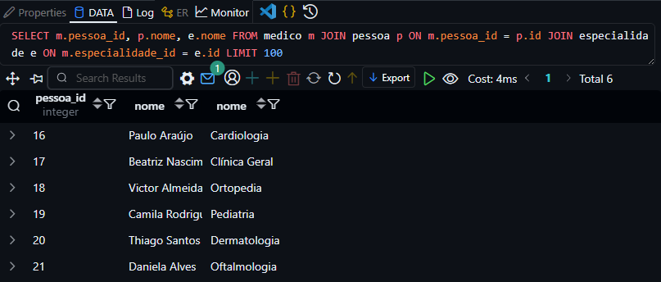

ATIVIDADE 4

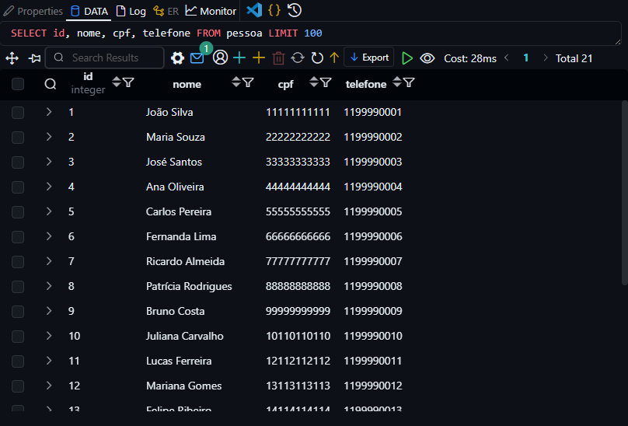

ATIVIDADE 5

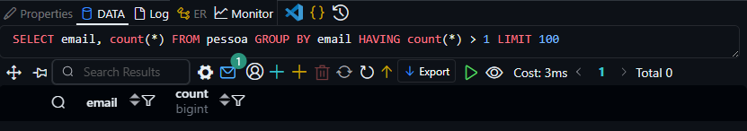

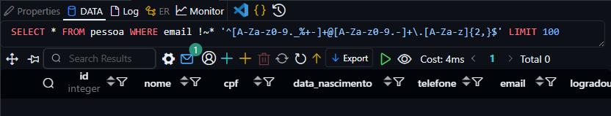

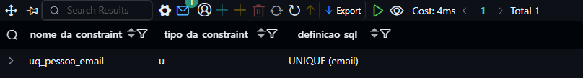

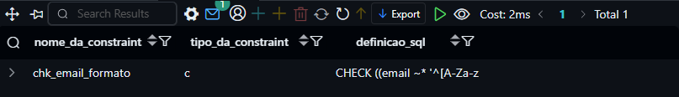

ATIVIDADE 6



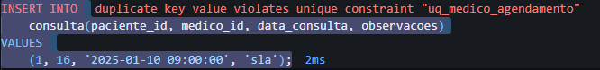

ATIVIDADE 7

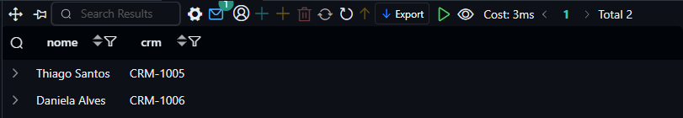

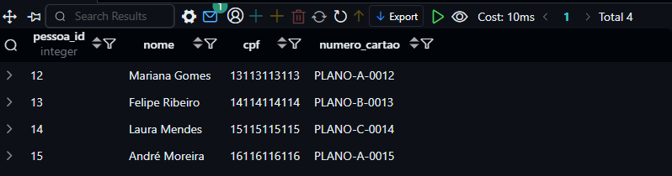

ATIVIDADE 8